出國報告（出國類別：洽公）

赴利比亞協助監督利比亞Murzuq162礦區震測工作出國報告

服務機關：中油公司
姓名職稱：石文卿，探採事業部測勘處地物師
派赴國家：利比亞
出國期間：97年05月12日至97年06月09日
報告日期：97 年08 月 08 日

摘 要

利比亞分公司於97年執行利比亞162礦區合約的二維震測義務-約1600公里38條二維震測線及18孔Uphole，委外執行發包由東方公司(BGP Internation)得標，現場施測由BGP8626震測隊執行。職奉命赴利比亞分公司協助野外震測監督工作，自97年05月12日啟程至97年06月09日返台為期29天。
97年05月14日由分公司魏聲焜經理帶領當地地物師、QC顧問公司人員及本人赴162礦區現場，聽取隊上簡報後隨即勘察現場地形、檢查各項設備與工安衛生、參數測試後，決定震測採集參數為受波站與震源點間距25公尺震源點位於受波站中間、每一受波站使用24個受波器間距1.04公尺，使用5部震源車間距18公尺、每一震源站掃描1次時間14秒掃描頻率8~80Hz，每次使用340波道中間展開接收記錄相參後4秒，在97年05月17日開始正式施測，除了前3天因下雨影響外，每天施測點數達1000點以上約25公里；Uphole工作前期遭遇嚴重漏泥與硬地層鑽進困難的問題，經緊急替換操作人員、調換鑽頭和重調泥漿克服，並建立礦區內各未固結的岩性和速度參考標準，整個利比亞162礦區的二維震測工作預計可在7月中旬完成。
本人協助監督期間共計完成CPC-162-08-17、CPC-162-08-15、CPC-162-08-13、CPC-162-08-11、CPC-162-08-09等5條震測線，經現場初步處理後，剖面中基盤面上目標層的訊號較舊10BR的連續，形貌較清楚，在正式資料處理時可用速度型濾波器（最好不要用老式的FK速度型濾波器）消除初達波複波，增加目標層的連續性，使目標層內的細微（沉積）更清楚。
BGP8626震測隊的人員設備齊全，事前準備及施工計畫詳細完備，分工合作佳，技術服務專業，施工品質自我要求高，應變與後勤補給能力強，與顧客相處融洽，總體而言是一支夠國際水準的震測隊伍。
目次

1、目的 ………………………………………………………………………… 3
2、過程 ………………………………………………………………………… 3
（1）、起程與抵達現場 ……………………………………………………….. 3
（2）、各項儀器檢測 ………………………………………………………….. 4
（3）、現場地形勘查、測量佈線震源設備工作檢查、
QC工作與安全衛生（HSE）檢查 ………………………………….. 4
（4）、參數測試工作與重要規範 …………………………………………….. 9
（5）、現場施測 ……………………………………………………………….. 10
3、心得及建議 ………………………………………………………………….11

本文

1、目的
協助監督利比亞Murzuq162礦區二維震測工作，以利礦區震測工作能順利進行並取得良好的震測資料。
2、過程
（1）、起程與抵達現場
本人於97年05月12日搭機出發經荷蘭阿姆斯特丹轉機，在97年05月13日抵達利比亞首都Triploe，安頓行李後隨即前往利比亞分公司，了解162礦區二維震測的地點和合約規範，162礦區位於利比亞南端的沙哈拉沙漠（其位置圖如圖1）內，離首都Triploe約1800公里，預計施測約1600公里38條二維震測線及18孔Uphole，由BGP公司8626震測隊施測。隔日97年05月14日魏聲焜經理邀請QC顧問公司現場執行人員、分公司當地地物師與本人開會，參考鄰近礦區最近的震測參數，討論本次162礦區的施測事宜，另就現場的震測品管工作進行協調分配，下午與曾茂榮地質師商討162礦區內目標層和基盤面的反射時間深度，基盤面的反射時間約1.9至2.4秒，另從舊有的二維震測10BR剖面研判構造的可能的位置，以作為現場品管重點，晚間搭機飛往利比亞中部的Sabha過夜，97年05月15日一早7點驅車前往162礦區，中途至Murzug停車將車胎壓降到10磅後駛入沙哈拉沙漠，沿途順便勘查礦區的地形，基本上是低起伏的大沙丘，看似一片沙海，經8小時的車程在下午約5時抵達BGP8626震測隊的基地，安頓行李與晚餐後，隊上在會議室簡報整個二維震測流程與工安政策，並立即討論決定測試參數，測試參數依序為掃瞄頻率（Sweep feq.）、掃瞄次數（Sweep times）、掃瞄長度（Sweep length）、震源陣列（Source Array）、出力百分比（Drive level）、正常振動前後的錐形（Taper）時間與背景雜訊等。
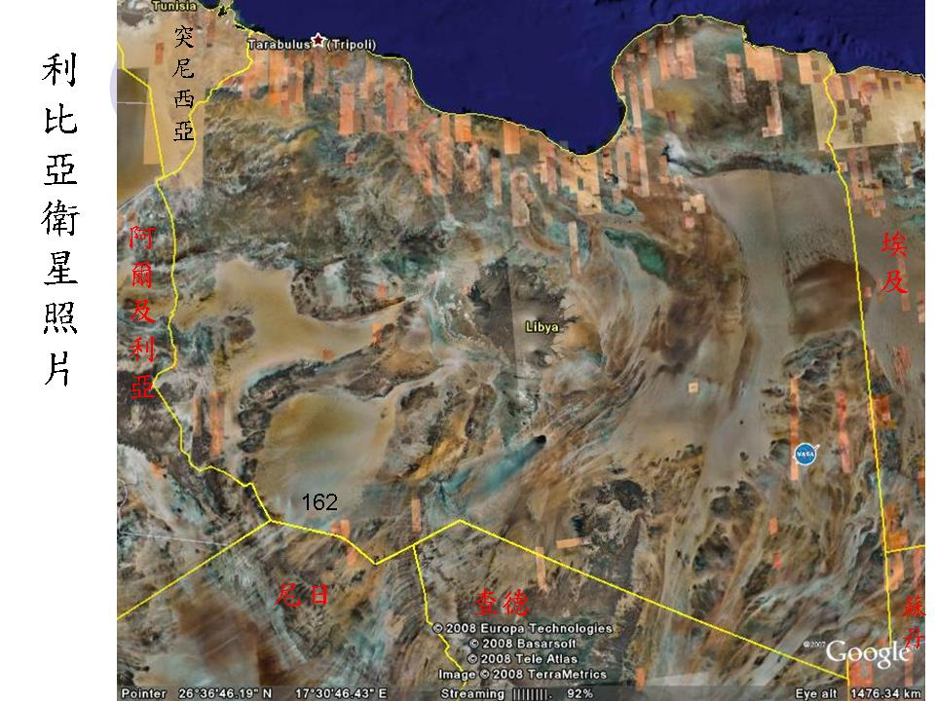
圖1 利比亞162礦區位置圖
BGP8626震測隊的人員編制
編制一名隊長負責總管和協調，對Tripoli的BGP地區經理負責；一名QC主管負責QC業務計畫擬訂、訓練、追蹤、改善等工作，每日進度及品質管控；一名HSE主管負責安全衛生業務計畫擬訂、訓練、追蹤、改善等工作， HSE主管下有一位隊醫兩位護士，及多名警衛負責現場基地之人員及營地設施之安全工作；技術部分設測量、佈線、操測、震源監督各一名；營區部分設營地設施監一名督掌管人事及公關補給等工作，儀器設備監督一名掌管工作房、機械、電力維護等工作。
（2）、各項儀器檢測
正式施測前完成下列儀器檢測合格。
A、受波器檢測
受波器極性（Polarity）檢測時，首先在Geophone Tester設定規格標準，檢測時兩人一組，一人負責先將受波器串接至電纜線再接到Geophone Tester，另外一人以螺絲起子輕敲每個受波器， Geophone Tester將發出特殊之聲音以辨認受波器是否正常，相當方便。
漏電測試使用Megger Meter，檢測時三人一組先將受波器串接至電阻計產生500 m v電壓，一人將受波器整串泡入水桶中，另外一人再以電阻計量測其電阻值，第三人則記錄量測結果。
B、電子設備Ground Equipment for Cable Telemetry FDU檢測
所有電纜連接至SN408XL 進行Ground Equipment for Cable Telemetry FDU檢測，將檢測結果由Verif-I軟體分析，自SN408XL可檢測Distortion (dB)、Noise(uV) 、CMRR(dB)、Gain Error 、Phase (us)、Crosstalk。
C、Vibrator 震源測試
測試項目為連線測試(wireline test)及無線電測試(radio test)，測試每部Vibrator的震源輸出相位、振幅、頻率、失真(distortion) 等情況，以SERCEL的VE432震源控制軟體做即時分析品管。
連線測試時將震源之控制器接上電纜線再接到儀器車上，儀器車操測員以VE432軟體即時分析，除列印出紙記錄外並記錄在磁帶上待QC部門進一步之軟體分析。每部Vibrator接收之GPS 、DGPS與測量以RTK量測之座標比較，作為震測採集時震源位置品質控制手段。
D、記錄儀器測試
記錄儀器測試項目為波道RMS Noise、 distortion分析、相位Gain and Phase分析、振幅增益標準偏差、共模阻比分析、串音分析，與震源傳回至儀器車之DGPS、GPS與RTK測量比較等。
（3）、現場地形勘查、測量佈線震源設備工作檢查、QC工作與安全衛生（HSE）檢查
利用BGP8626隊所提供的一部吉普車和GPS赴現場了解地形：162礦區中間和東邊屬地形平緩的沙海而西邊為西北-東南向的直線形沙丘，沙丘寬度為70公尺至120公尺。
現場測量分為受波站線和震源線兩組各組兩人，一人負責定位另一人負責插旗子。受波站間距為25公尺震源點間距為25公尺，震源點位於受波站中間，受波站線和震源線相距10公尺，受波站編號為 1001, 1002, 1003,…… 2n而震源站編號為 1000.5, 1001.5, 1002.5, 1003.5, ……,2n-0.5, 2n+0.5，波站線和震源線平行相距10公尺。測量儀器規格如下：
LEICA GX1230 GG
_ Universal receiver for all applications
_ 14 L1 + 14 L2 (GPS)
_ Support of L2C
_ 12 L1 + 12 L2 (GLONASS)
_ Data logging
_ Full RTK and DGPS capability
_ Use as rover or reference

Leica GPS1200 Technical specifications
_Post-processing with Leica Geo Office software All GPS1200 dual-frequency receivers
_Horizontal: 10 mm + 1 ppm, kinematic
_Vertical: 20 mm + 1 ppm, kinematic
_Horizontal: 5 mm + 0.5 ppm, static
_Vertical: 10 mm + 0.5 ppm, static
_For long lines with long observations
_Horizontal: 3 mm + 0.5 ppm, static
_Vertical: 6 mm + 0.5 ppm, static
測量程序：
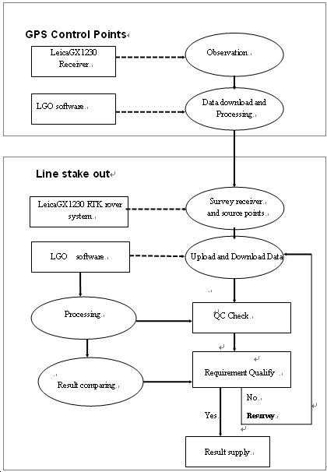

大地測量（Geodetic）參數

Satellite Reference Systems
Satellite Reference system : WGS 1984
Reference Ellipsoid:
Name of ellipsoid: WGS 1984
Semi-major axis: 6378137.0
1/flattening: 298.257223563

Coordinate Reference Systems
Local coordinate system : WGS 1984
Reference Ellipsoid:
Name of ellipsoid: WGS 1984
Projection UTM
Projection zone: North 33
False northing: 0 meter
False easting: 500000.00 meters
Origin Latitude: 0°00′00″
Central meridian 15°00′00″
Scale factor: 0.9996
Units: International Meter
在沙丘地區施測前必須用推土機沿測線推出約10公尺寬的平坦道路，直切沙丘的西北-東南測線皆可推出平緩道路，而東北-西南向測線有部分斜切沙丘，若採用相距10公尺的原設計施工，則無法推出平坦的震源道，當震源車行經沙丘邊坡施測時，震源車底板會傾斜造成與地表耦合情況不佳，使震源的出力和相位產生大扭曲，經協調後將震源線偏離至較平緩的位置，再用推土機推平，但在此狀況下震源線偏離受波站線不得大於100公尺。

max. 100 Mmeter

受波線 震源線

偏移的震源線 沙丘

佈線工作使用兩組各組兩人，先由第一組將標示好受波器間距的尺拉直放於地上，將受波器放置於標示位置，標示尺往前繼續標示下一站，再由第二組鏟土、插入受波器並壓實埋土。後經我方要求，改為標示尺量測好後，將受波器稍插置於標示位置，以確保第二組人鏟土插置受波器時不會產生人為的誤差。單受波站使用24個受波器，受波器間距為1.04公尺。
受波器(Geophone) 規格
- Type: JF-25-DX
- Natural frequency: 10Hz±5%
- Coil resistance: 395 Ohms±5%
- Damping resistor: 1000 Ohms
- Damping coefficient: 0.7 ±5%
- Number in series: 6
- Number in parallel: 1
- Sensitivity: 28 mv/cm/s ±5%
- Distortion: <0.15%
- Distance between geophones: 10 meters
- Lead-IN Length 11m
記錄儀(Telemetry system Sercel 408XL) 規格
Central module:
- Correlation before or after stack
- Vertical or Diversity stack
- Spike editing: zeroing or clipping
- Alternate or simultaneous dual-source operation
- Maximum number of channels per module 2000 Ch @2ms/8 s
Ground equipment:
- Data transmission with CRC control
- 24 bits A/D conversion
- D/A conversion with programmable bit stream
BGP8626震測隊原為三維震測隊編制，配備11台震源車，但此次162礦區震測屬於二維，故施測時使用5台震測車1台震源車備用共計6台。正式施測前先完成車間距控制駕駛訓練，正式施測時設置一名前導人員在前方引導位置，並利用震源車及儀器車上的GPS完成各震源車的DGPS定位，由操測員負責監控記錄位置。
震源(MERTZ SM26HD) 規格
- Type: SM26HD P-wave, 4x4 Articulated Frame
- Gross: 29500kg;6500lb

Hold-down: 27,600daN
- Peak Force: 27,600daN
- Frequency Range: 7 to 250HZ
- Length: 10.5 m; 34 ft 5 in
- Width: 3.45 m; 11 ft 4 in
- Height: 3.8 m; 12 ft 6 in

Turn Radius: 10 m; 33 ft 11 in
QC工作由QC中心負責分成兩部分，第一部分是負責各項檢查資料的收集分析、測量與施測進度的統計、彙整編輯成每日每周每月報表、未固結層的速度和厚度計算；第二部分是負責現場震測剖面的初步處理。BGP8626隊配備有KLseis與Promax處理軟體，用於施測前參數的規劃、施測後資料的分析、地表未固結層速度厚度的計算與震測剖面現場處理，完成全套完整的QC工作。
- 取鄰近地區的震測資料，使用PROMAX處理軟體進行同震點反射訊號與地面波的FKPower轉換，得反射訊號與地面波的頻率範圍與波長，再使用KLseis軟體進行壓制地面波的震源與受波器陣列設計，得到測試參數-掃瞄頻率、掃瞄長度、掃瞄次數與震源與受波器陣列的震源與受波器數目與間距。
- 現場測試後，使用Promax處理軟體進行FK Power與頻譜轉換，比較各測試參數的雜訊比，決定正式施測的參數。
- 正式施測後，每日針對第一與最後一點，使用Promax處理軟體進行FK Power及頻譜轉換，管控雜訊比，若出現另一群地面波，即利用KLseis軟體進行壓制地面波之震源與接收器陣列模擬；使用KLseis軟體進行地表及地下震波覆蓋重合分析。
- 將每日震測野外記錄輸入Promax處理軟體，進行初步處理成剖面以檢視目標層的震測品質。
- 將Uphole野外記錄輸入KLseis軟體，截取初達波時間計算未固結層的速度和厚度。
安環衛生保全（HSE）
基地內有警衛看守，夜間在現場基地角落地點皆有照明燈。每日施工前實施預知危險活動，由每部門監督員將工作項目及應注意事項告知組員。衛生站設於一拖車上，內有一隊醫及兩位男性護士，備有基本之醫療器材及病床，並配備一部救護車。不時救護訓練、衛生講習、相關作業訓練，助理廚師受個人衛生及廢棄物處理訓練、當地顧員工安衛訓練、，司機接受安全駕駛訓練。每週舉辦安全會議、消防及工安演習每月進行一次。每月定期檢查所有拖車內及廚房設備安全、每月定期檢查滅火器。為因應沙漠的惡劣環境與非洲地區動盪不安的情勢，HSE並訂有沙漠人員走失拯救計畫及受危害緊急撤退計畫。
沙漠人員走失拯救計畫
人在沙漠走失時，因在酷熱乾燥的沙漠裡徒步行走，若没有任何防護措施，没有足够的飲用水，容易造成脱水和中暑，即可能在短時間內死亡。
準備工作：
- 確認車輛/人員丢失後，通知甲方和經理部；
- 隊長（或HSE監督）安排1個人負責傳遞信息；
- 電台員負責電台通訊和記錄；
- 醫生準備好醫療設備並與搜尋隊一起去搜尋；
- 機修工準備車輛並參與搜尋；
- 測量组準備礦區測線圖、座標等並參與搜尋；
- 安排好搜尋的司機和車輛；
- 每台車都要有GPS、2個備胎、足够多的飲用水和食品，如有望遠鏡也帶上；
- 每台車除司機外至少再安排1名人員；
- 搜尋隊出發前隊長（或HSE監督）扼要講解搜尋安排和搜尋區域；
- 在離開前定好電台緊急頻道，讓搜尋隊和其他人員都知道。
搜尋：
- 沿着已知車輛最後出現和丢失車輛可能去的地方尋找，搜尋要徹 底，距離要足够近，確保2車之間都能被2車看清楚，沙丘車距50公尺，平地1公里；
- 駕駛每15分鐘停車，聽、看和與電台聯絡，電台員做好記錄；
- 除司機外，車上的另外1名人員利用GPS記錄距離、時間、方向和速度；
- 司機負責前方和左側，乘客負責前方和右側（在只有2人的情况下）；
- 主營地對搜尋過的區域做標記；
- 如果搜尋區域地形複雜，晚上停止搜尋；
- 第二天進行大規模繼續搜尋；
- 準備使用飛機搜尋；
- 第三天飛機和陸地搜尋同時進行。
（4）、參數測試工作與重要規範
參數測試項目依序為掃瞄頻率（Sweep feq.）4點、掃瞄次數（Sweep time）2點、掃瞄長度（Sweep length）3點、震源陣列（Source Array）5點、出力百分比（Drive level）4點、正常振動前後的錐形（Taper）時間3點與背景雜訊2點等共計23點，以上測試的同震源資料經頻譜與FK power分析比較訊雜比後，決定CPC-168-08震測採集參數如下：
受波部份
Number of Active Channels：340
Receiver Point Interval：25 meters
Receiver Array (inline)：1.04 meter spacing between each geophone centered on the receiver station
Receivers per Group：4 strings of 6 geophones
Spread Geometry for 340 Channels：Symmetric Split Spread
Offset from source point to near group：12.5 meters
Offset from source point to far group：4262.5 meters
記錄部份
Sample Interval：2 Milliseconds
Record Length：4 Seconds(correlated data)
Pre-Amp Gain：12db
Low Cut Filter：Out
High Cut Filter：¾ Nyquist (Minimum Phase)
Notch Filter：Out
Tape Format：SEGD 8058
Maximum Fold：170
震源部份
Number of Vibrators：5 (plus 1 spare)
Number of Sweeps：1
Sweep Frequency：8– 80 Hz Linear
Sweep Length：14 Seconds
Distance Between Vibrators：18 m
Source Array Length：72 m
Drive level：75%
Force Control：Active/In (if applicable)
Ground Force Phase Lock：Active/In (if applicable)
Sweep Taper：(start & end) 300ms Cosine
Raw Sweep Control Input：Raw Mode (unfiltered)
舊10BR震測線施測參數：
測站間距(Station Interval)=60公尺
每次記錄站數=96站
震源點間距(VP Interval)=100公尺
掃瞄頻率= 10~40 Hz
掃瞄長度= 16 秒

並簽訂以下重要規範：
Wind noise：25% channels > 25 uv
Tilt：6% of active spread out of +/-4%
Maximum phase locking：+/- 10 degrees in raw mode over the duration of the sweep not applicable in Kalman filter mode.
Average phase locking： +/- 5 degrees
Force envelope：6 dB from end of start taper to start of end taper
Harmonics：Post correlation harmonic component amplitude less than -45 dB from correlation –wavelet peak.
Avg. distortion：25%
Peak distortion：35%
震源車DGPS位置的最小容許誤差
- 震源車DGPS位置的水平誤差小於5公尺高程誤差小於2公尺， 結果可用。
- 假如震源車DGPS位置的水平誤差介於5~7公尺，則保留GPS座標替換原測量高程。
- 假如震源車DGPS位置的水平誤差介於7~10公尺則保留GPS座標替換原測量高程，假如高程誤差大於2公尺則重測該點高程。
- 假如震源車DGPS位置的水平誤差大於10公尺，則重測該點座標高程並更新測量結果。
（5）、現場施測
A、預知危險活動
每日預知危險活動在清晨6點天進行，所有各部份人員分區並圍成一圈，由每圈之指導員將工作項目及應注意事項告知組員，預知危險活動為時約15~20分鐘結束用餐後出發開始工作。
B、現場施測
安全衛生訓練後，各組人員整裝出發至現場施工至晚上8:00收工。除了因17，18日晚間下大雨，造成大量的受波器有漏電狀況須要較多時間更換，致使準備完成時間延後，19日以前每日完成的震點數未達1000點，19日以後每日完成的震點數皆超過1000點，依施序完成CPC-162-08-17、CPC-162-08-15、CPC-162-08-13、CPC-162-08-11、CPC-162-08-09等5條震測線。
C、Uphole工作
為得到162礦區內地表未固結層的分佈狀況，規劃在交線位置施鑽18孔Uphole，而 Uphole的深度必須達到第一層固結層，以取得未固結層的速度與厚度供資料處理的靜態修正使用。Uphole工作分為鑽孔與岩屑分析、Uphole Shooting與速度與厚度計算三部分。檢視同震源資料的初達波速度及參考鄰近礦區資料後，判斷第一層固結層的速度約為3000 m/s，此作為Uphole完成的依據。第一孔Uphole是選於近營區的10號孔，鑽至約80公尺時因嚴重漏泥而放棄，後換至9號孔施工，鑽至約72公尺時鑽遇一硬地層使鑽進相當困難，停鑽施測Uphole Shooting，經計算後井底地層為約1700 m/s並未鑽達固結層。緊急召集隊長、QC監督與Uphole監督開會協調改善方案，經更換操作人員，急速從BGP利比亞分公司調鑽頭，改善泥漿計畫後，順利完成礦區東南角1號孔的Uphole工作，其近地表地層的分佈依序為約3公尺厚的沙漠沙其速度為200~300 m/s、未固結的灰黑色泥岩或泥質細砂岩其速度約為1200m/s、未固結的泥質角礫岩其速度約為1700m/s、固結的細砂岩其速度約為3000m/s，以上各未固結層和第一層固結層的岩性和速度可供其餘Uphole工作的參考。

3、心得及建議
（1）CPC-168-08的震測資料經現場初步處理後，剖面中基盤面上目標層的反射訊號較舊10BR的連續，形貌較清楚，但其遠支距的資料仍有初達波複波干擾，若在正式資料處理時能用速度型濾波器（最好不要用老式的FK速度型濾波器）消除初達波複波干擾，可增加基盤面上目標層的連續性，使目標層內的細微（沉積）更清楚。
（2）BGP8626震測隊的人員設備齊全，事前準備及施工計畫詳細完備，分工合作佳，技術服務專業，施工品質自我要求高，應變與後勤補給能力強，與顧客相處融洽，總體而言是一支夠國際水準的震測隊伍。本人在協助監工期間發現下列事項可供國內參考。
a.背景雜波的管控：
施測接收信號時，規定除振盪震源車和必要作業人員，其他車輛和人員必須遠離測線600公尺以上,以避免車輛和人員之振動造成雜波,另規定風造成的雜音大於25 uv,必須停工,以確保非震源性雜波的干擾降至最小。而國內陸上由於建築物和人口密集，施測路線常經過車輛眾多交通頻繁的道路，接收器佈於道路旁，易受車輛的雜波干擾，另在雨季時，頻繁的下雨亦造成很大的雜波干擾，背景雜波的管控是國內陸上震測的一大難題。
b.震源與接收器陣列(Array)的現場控制：
震源與接收器陣列是用於壓制地面波(ground rolls)線性雜波的干擾，其壓制效果與陣列中震源或接收器的個數和間距相關。此次利比亞162礦區的二維震測採用24個接收器間距1.04公尺和5部震源車間距18公尺。
- 接收器位置與間距的現場管控：先由第一組將標示好受波器間距的尺拉直放於地上，將受波器放置於標示位置，標示尺往前繼續標示下一站，再由第二組鏟土、插入受波器並壓實埋土。後經我方要求，改為標示尺量測好後，將受波器稍插置於標示位置，以確保第二組人鏟土插置受波器時不會產生人為的誤差。
- 震源位置與間距的現場管控：正式施工前完成間距駕駛訓練，正式施工時設置一人員在前方引導位置，並利用震源車及儀器車上的GPS完成各震源車的定位，由操測員負責監控，如果震源車位置與間距誤差超出容許，立即重測以確保震源與接收器陣列的效果。
c.現場即時設計、資料分析與處理
BGP8626隊配備有KLseis與PROMAX處理軟體，用於施測前參數規劃及施測後資料分析與剖面疊加，完成全套完整的QC工作。而國內陸上震測現場現是利用測二組賴組長自行開發的品管程式與MESA軟體，進行施測前參數規劃、線型震源與接收器陣列設計與施測後覆蓋重合分析；利用VESTA軟體，進行反射訊號與地面波之FKPower分析與初步處理成疊加剖面，雖然完備，但其中VESTA 處理軟體無法輸入現場segD格式資料，另無法模擬非線型之平面震源與接收器陣列，尚須增強其功能。
d.設置現場總QC中心
彙整每日各儀器設備檢查結果、測量施測結果和進度，完成每日、每星期、每月的誤差分析和進度統計，以管控儀器設備的完善度與施工品質進度，亦作為施工流程改善的參考。
e.每日收工後之檢討會議
每一部門的監督員報告當日施工進度、施工與工安問題和須其他部門配合事項，由隊長統一協調解決問題，以確保施工之品質與進度。
（3）委外的震測工作依國際慣例，受委託的乙方震測隊僅著力於施工品質，震測品質須靠委託的甲方，故合約中的施測規範對震測品質影響相當大，建議事前對施測參數的研究設計須要大力著墨。

